
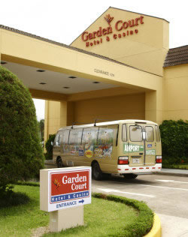 | Holiday Inn Express se encuentra ubicado en el Airport Boulevard de la ciudad de Alajuela, a dos minutos del Aeropuerto Internacional Juan Santamaría y a tan solo 15 minutos del Centro de San José y es un punto estratégico para iniciar camino a los más importantes atractivos turísticos de Costa Rica.
The hotel will allow you to enjoy the beach, to observe the beauty of the National Parks of Costa Rica and to visit San Jose downtown and to enjoy the best vacations that you have ever had. Otherwise, if you visit Costa Rica for business, the location of the hotel will allow you to take advantage from the maximum of your trip to Costa Rica. | 
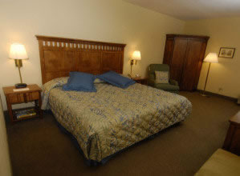 | El Hotel cuenta con 100 habitaciones de categoría cuatro estrellas que ofrecen una cama king o dos camas queen size, aire acondicionado, televisión por cable, canal de películas, coffee maker, secadora de cabello, plancha y planchador, teléfono con contestador de mensajes, internet de alta velocidad y llamadas locales gratuitas.
Servicios Adicionales:  - Tienda de souvenirs  - Centro de información turística  - Servicio a la habitación  - Servicio de Lavandería  - Casino Fiesta y Bar Piratas | 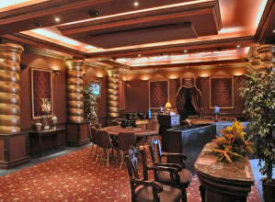
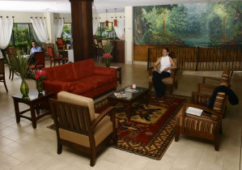 | Otros servicios gratuitos:  - Traslado aeropuerto-hotel-aeropuerto  - Desayuno servido en restaurante Dennys  - Conexión inalámbrica a internet de alta velocidad en el lobby  - Piscina  - Cuarto de Ejercicios  - Servicio de parqueo  - Garantía de 100% satisfacción

Tarifas 2009 - 2010
Habitación Sencilla Estándar | $141.00
Habitación Doble Estándar | $151.00
Habitación Triple Estándar | $161.00
Habitación Cuádruple Estándar | $171.00
NOTAS:
- Las tarifas no incluyen impuestos locales (13%).

